**Н.Р. Урманцева**

**Математическое моделирование гидродинамических процессов крови головного мозга**

Проведен обзор современных подходов к моделированию функционирования кровеносной системы. Представлена разработанная математическая модель, в которой теория гидродинамики используется для визуализации кровотока в сосудах головного мозга, а теория некорректных задач применяется для реконструкции трехмерной картины течения при помощи ЭВМ на основании серии томографических снимков.

***Математические модели, гидродинамика, гемодинамика.***

**Введение**

Математическое моделирование как нормальных физиологических, так и патологических процессов человеческого организма является одним из самых актуальных направлений в научных исследованиях современности [7]. Медицина выбрана в качестве предметной области исследования, поскольку она представляет собой экспериментальную науку с огромным эмпирическим опытом воздействия на ход тех или иных биологических процессов различными средствами. Экспериментальное исследование в сложных биологических системах обладает рядом ограничений, поэтому наиболее эффективным методом исследования является математическое моделирование.

Разработка данного метода исследования предполагает:

* построение замкнутой механико-математической модели процесса, описывающей поведение биологической среды на основе системы уравнений в частных производных механики сплошных сред (МСС);
* разработку замыкающих систему МСС реологических соотношений, описывающих поведение той или иной среды (для гидродинамики это уравнения состояния);
* математическую постановку задачи, т.е. представление замкнутой системы МСС, определение необходимых для ее решения начальных и граничных условий, условий на контактных границах (при наличии);
* разработку и реализацию вычислительных методов, адаптированных к конкретной предметной области;
* создание алгоритма численного решения задачи, его программную реализацию и визуализацию полученных результатов.

Построение математических моделей гемодинамических процессов крови является объектом исследования ведущих кардиологов, гематологов и математиков всего мира.

**Существующие методы моделирования**

Некоторые математические вычислительные алгоритмы возникли и развивались под влиянием медико-биологических проблем, например, модели переноса в кардиологии, обратные задачи офтальмологии и др.

Описание простейших математических моделей работы систем кровообращения и сердца можно найти, например, в работах Бегуна П.И., Афонина П.Н.[3], Ремизова А.Н.[8]. Функции кровеносной системы человека, состоящей из малого и большого кругов кровообращения, являются определяющими, поэтому их моделирование, как в нормо-, так и в патогенезе, представляет одну из важнейших задач биомедицины.

По мнению научного сообщества, на сегодняшней день наиболее адекватными представляются динамические модели пульсирующих течений несжимаемой жидкости в системе растяжимых трубок. В работах Абакумова М.В. [1], Ашметова И.В. [2], Холодова А.С.[12] использовалась квазиодномерная гидравлическая модель несжимаемой жидкости в деформируемом кровеносном сосуде переменного сечения, обобщенная на случай иерархической ветвящейся системы кровеносных сосудов фрактальной структуры. Подобная иерархическая (или сетевая) квазиодномерная модель использовалась и для математического описания работы дыхательной системы на участке трахея – бронхи [12].

Так, в работе Абакумова М.В. [1] обращается внимание на взаимное влияние различных органов (в первую очередь почек) на изменение давления в кровеносной системе. Указывается на необходимость изучения воздействия разнообразных факторов, связанных с отклонениями от нормы функциональных характеристик сосуда, на состояние системы в целом, а также способов компенсации дефектов сосудов, например, шунтирования. Для описания движения крови в кровеносной системе в данной работе используются законы сохранения массы и импульса (количества движения). Сосуды считаются более протяженными по отношению к своему диаметру, что и позволяет использовать квазиодномерное приближение.

В качестве пространственной координаты $x$ задается длина дуги (оси сосуда), проходящей через центры круговых сечений сосуда. Площадь сечения $S(x,t)$ зависит от координаты $x$ и времени t (рис. 1). Скорость движения крови считается направленной вдоль оси сосуда и обозначается $u(x,t)$, давление в крови - $p(x,t)$, плотность крови $ρ$ считается постоянной (несжимаемая жидкость).

Рис. 1. Схема одиночного сосуда с переменным поперечным сечением

Закон сохранения массы для сосуда в квазиодномерном приближении описывается дифференциальным уравнением:

 (1)

Интегральная форма этого уравнения на участке сосуда $x_{1}≤x≤x_{2}$ отражает баланс массы крови и имеет вид:

 (2)

Использование закона сохранения импульса (количества движения) приводит к дифференциальному уравнению:

 (3)

где $F_{T}$– плотность гравитационной силы, $F_{TP}$– сила вязкого трения о стенки сосуда.

Система кровообращения формально описывается графом, состоящим из ребер и вершин. Ребра графа соответствуют отдельным крупным сосудам кровеносной системы или жгутам функционально однородных мелких сосудов. Вершинам графа назначены функциональные свойства либо участков ветвления кровеносных сосудов, либо мышечных тканей, либо отдельных органов живого организма.

На рис. 2 приведен граф, описывающий кровеносную систему головного мозга человека.

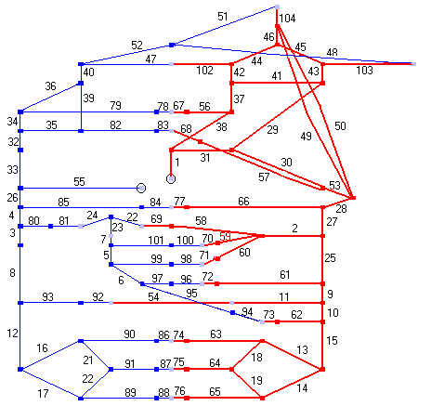

Рис. 2. Система сосудов головного мозга, представленная в виде графа

Иной подход моделирования функционирования кровеносной системы, базирующейся на квазитрехмерной системе кровообращения, представлен в работе Евдокимова А.В. и Холодова А.С. [6]. В этом случае моделированию подлежит изменение всех параметров, возникающих на выходе системы, например, концентрации активных веществ и давления в крови на разных участках кровеносной системы, а также скорости кровотока.

Нестационарный квазипериодический режим кровообращения в головном мозге рассматривается в работе Ашметова И.В. [2]. В данной работе рассчитана динамика изменения параметров крови в различных отделах головного мозга и подтверждена гипотеза о связи изменений объема крови в процессе сердечного цикла с движением спинномозговой жидкости и возрастанием амплитуды пульсовой волны, распространяющейся в сосудах Виллизиева круга и масштабных артериях грудной и брюшной полости.

**Цель и задачи исследования**

Настоящее исследование посвящено анализу математических задач теории переноса в разветвленной системе сосудов человеческого мозга и выявлению взаимосвязи осцилляционных электромеханических явлений на поверхности (границе) тела с гидродинамикой сосудов, а также визуализации гидродинамических процессов мозга.

Исследование направлено на решение следующих фундаментальных задач:

1. Развитие теории гидродинамики для исследования и численного решения задачи осцилляций в замкнутых системах и выявления связи с нелинейными процессами, регистрируемыми на внешнем контуре системы.
2. Исследование и численное решение обратных задач медицинской физики на основании теории некорректных задач.
3. Разработка и исследование математических моделей и алгоритмов решения задач для процессов осцилляций в сосудах живых организмов.
4. Реконструкция и визуализация течений по наблюдениям динамики границы сосудов головного мозга методами регуляризации А.Н.Тихонова.
5. Создание программного обеспечения для численного решения задач визуализации гидродинамических процессов в головном мозге человека с использованием современных вычислительных технологий.

**Математическая модель**

Для моделирования динамики жидкости в сосудах с подвижными границами используем модель несжимаемой жидкости Навье-Стокса для поля скоростей с давлением :

, (4)

, (5)

 (6)

где (4) – уравнение переноса скоростей, (5) – условие несжимаемости, (6) – условие течения на границе области (поршня), которое при неподвижной границе превращается в условие непротекания . В формуле (4)  – вязкость жидкости, в формуле (6)  – граница течения, ,  – внешняя нормаль к границе течения.

Для реконструкции течения используется связь динамики границы  с картиной течения  при условии его потенциальности, т.е.  (рис. 3). В этих условиях для определения  решается краевая задача с граничными условиями второго рода (задача Неймана) для уравнения Лапласа:

 (7)

где  - нормальная скорость пульсации границы .

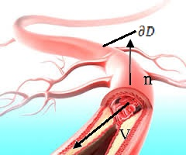

Рис. 3. Граница течения , нормаль к границе течения  и направление кровотока 

Задача решается численно с использованием явных разностных схем решения для уравнения теплопроводности [5, 9]. В качестве теста рассматривается модельная задача для прямоугольного параллелепипеда с подвижными границами (рис. 4), которая представляется в виде системы с начальными и граничными условиями:

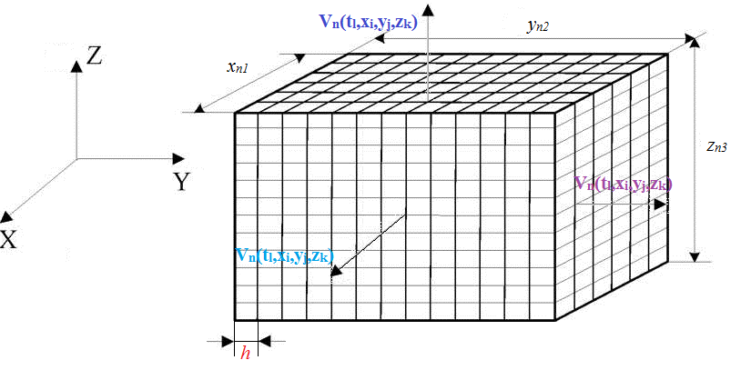

Рис. 4. Прямоугольный параллелепипед с подвижными границами



(8)

В (8) узлы прямоугольной сетки задаются как , , , ,  – шаги сетки, а значениями функции в узлах сетки являются . Необходимым условием устойчивости явного численного решения данного дифференциального уравнения является условие Куранта .

Решаемая задача приобретает статус обратной, поскольку по динамике стенок (границ) сосудов  необходимо восстановить картину течения крови :

 (9)

где  – истинное состояние объекта,  – информация, регистрируемая на границах сосудов,  – модель преобразования (рис. 4).

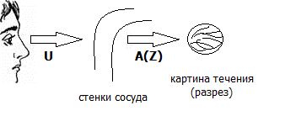

Рис. 4. Обратная задача моделирования гидродинамических процессов крови

Решение задачи (9) осуществляется минимизацией сглаживающего функционала:



где  – параметр регуляризации, ,  – стабилизирующий функционал. Приближенное значение $Z$ определяется как точки минимума сглаживающего функционала  [10].

При решении задачи исследования массив снимков, полученных при магнитно-резонансной или компьютерной томографической ангиографии, может быть использован в качестве исходных данных  для реконструкции трехмерной модели картины течения при помощи ЭВМ.

Сформированная математическая модель даст возможность не только визуализировать движение крови по сосудам, но и расширить базу знаний о кровеносной системе, которые возможно будет получать, не прибегая к трудоемким натурным экспериментам.

**Выводы**

При моделировании предполагается использование нерегулярной расчетной сетки, что позволит наиболее оптимально сгустить сетку вблизи поверхности обтекаемого тела и при той же аппроксимации решения дифференциальной задачи использовать меньше узлов по сравнению со структурированными сетками. Исследование течений в областях со сложной геометрической постановкой также предполагает использование неструктурированных сеток, обеспечивающих эффективную визуализацию моделируемых процессов [4].

Использование высокопроизводительной вычислительной системы (ВС лаборатории суперкомпьютерного моделирования в нефтегазовой отрасли СурГУ с производительностью 4,915 Тфлопс) при решении задачи визуализации гидродинамических процессов крови даст возможность смоделировать сложную структуру кровеносной системы головного мозга, с высокой точностью и адекватностью описывающую реальные физические явления. В свою очередь, использование гибридных вычислительных систем (с графическими ускорителями) позволит значительно сократить время моделирования и повысить точность за счёт увеличения масштабов моделирования. Кроме того, гетерогенные системы значительно доступнее для конечного пользователя, и, как следствие, научные результаты могут быть использованы на реальных рабочих местах и в медицинских информационных системах.

Использование описанных выше математических моделей и программных комплексов, реализующих эти модели, в здравоохранении позволит модифицировать и улучшить методы диагностики пороков развития и заболеваний сердечно-сосудистой системы, а также повлияет на состояние здоровья населения в целом.

Работа выполнена при поддержке РФФИ, грант № 14-01-00478 «Разработка и исследование математических моделей и алгоритмов решения задач гидродинамики осцилляций в сосудах живых организмов и выявление связи с электромеханическими характеристиками, регистрируемыми на поверхности кожи».

**Литература**

1. *Абакумов М.В., Ашметов И.В., Ешкова Н.Б., Кошелев В.Б., Мухин С.И., Соснин Н.В., Тишкин В.Ф., Фаворский А.П., Хруменко А.Б.* Методики математического моделирования сердечно-сосудистой системы // Математическое моделирование. 2000. Т. 12. №2. С. 106-117.
2. *Ашметов И.В., Буничева А.Я., Мухин С.И., Соколова Т.В., Соснин Н.В., Фаворский А.П.* Математическое моделирование гемодинамики в мозге и в большом круге кровообращения. // В кн. Компьютер и мозг. Новые технологии. М.: Наука, 2005. С. 321.
3. *Бегун П.И., Афонин П.Н.* Моделирование в биомеханике. М.: Высшая школа, 2004. 389 с.
4. *Галкин В.А., Галкина И.В., Галкин А.В., Здоровцев П.А., Кучеров А.А., Осецкий Д.Ю*. Современные технологии математического моделирования биологических систем// Труды регионального конкурса проектов фундаментальных научных исследований, АНО «Калужский региональный научный центр им. А.В. Дерягина», вып. 18.
5. *Годунов С.К., Рябенький В.С*. Разностные схемы. М.: Наука, 1973. 439 с.
6. *Евдокимов А.В., Холодов А.С.* Квазистационарная пространственно-распределенная модель замкнутого кровообращения организма человека. // В кн. Компьютерные модели и прогресс медицины. М.: Наука, 2001. С. 164-193.
7. *Петров И.Б.* Математическое моделирование в медицине и биологии на основе моделей механики сплошных сред// Труды МФТИ. 2009. Т. 1. № 1. С. 5-16.
8. *Ремизов А.Н.* Медицинская и биологическая физика. М.: Высшая школа, 1987. 638 с.
9. *Самарский А.А.* Теория разностных схем. М.: Наука, 1977. 654 с.
10. *Тихонов А.Н., Арсенин В.Я.* Методы решения некорректных задач. М.: Наука. Главная редакция физико-математической литературы, 1979. 285 с.
11. *Хелгасон С.* Преобразование Радона. М.: Мир, 1983.
12. *Холодов А.С.* Некоторые динамические модели внешнего дыхания и кровообращения с учетом их связности и переноса вещества. // В кн. Компьютерные модели и прогресс медицины. М.: Наука, 2001. С. 127-165.